Tengja notanda við aðra skóla

Til að geta skipt yfir í aðra skóla í Speedadmin og séð stundaskrárbókanir í öðrum skólum geturðu tengt notanda þinn við notanda sem er skráður í öðrum skóla.

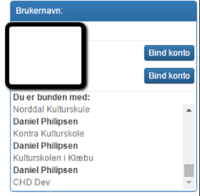

Þetta er hægt að gera í gegnum gagnakortið þitt með því að velja Mín grunngögn undir nafninu þínu, efst í hægra horni.
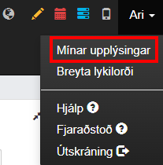

Þar kemstu inn í gagnakortið þitt og ef þú ert skráður sem notandi í öðrum skóla og notandinn er stilltur sem virkur hefurðu möguleika á að binda notendur saman. Þetta er hægt að gera með græna takkanum "Tengja við notanda í öðrum skóla"

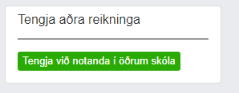

Þegar þú hefur smellt á "Tengja við notanda í öðrum skóla" færðu upp valmynd þar sem þú getur valið þann skóla sem þú vilt tengjast og hafa notanda.

Hér verður þú að velja viðeigandi notendanafn og lykilorð sem þú notar til að skrá þig inn í skólann sem þú vilt tengjast. Notandanafn og lykilorð eru ekki samstillt þegar þau eru bundin en halda sínum einstaka notanda og tengdri innskráningu.
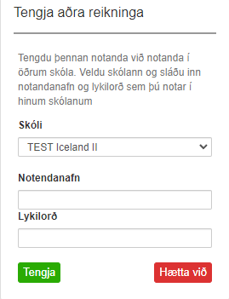

Þegar réttur skóli, notendanafn og lykilorð er slegið inn velurðu „tengja“. Notandinn er nú bundinn þeim skóla.

